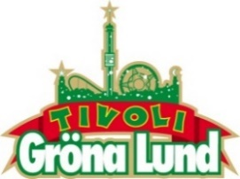

Pressmeddelande 2017-02-07
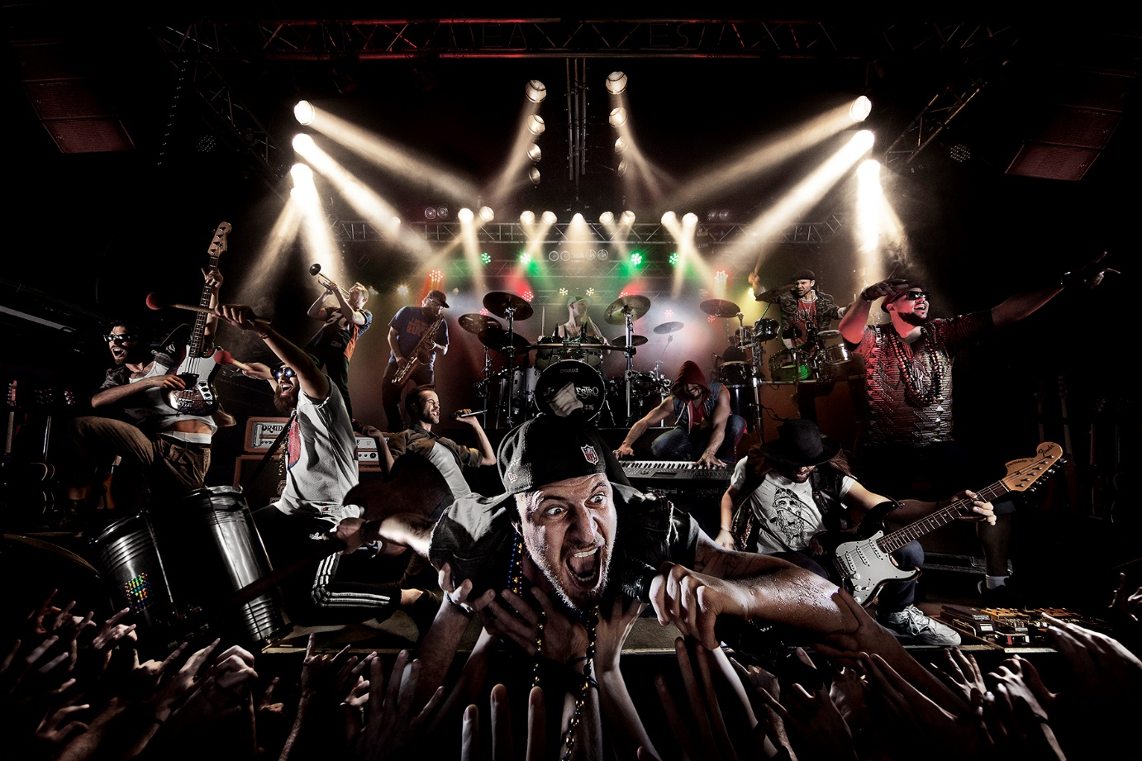
HOFFMAESTRO SENASTE TILLSKOTTET TILL GRÖNANS KONSERTSOMMAR
Genom flitigt turnerande har de cementerat sin position som ett av landets bästa liveband. Deras blandning mellan ska och punk, kryddat med massor av energi gör att ingen står still under deras konserter. Den 15 september kl. 20.00 spelar Hoffmaestro för tredje gången på Gröna Lunds Stora Scen.
Med låtar som ”Highway man”, ”Desperado” och ”The Storm” har det flitigt turnerande bandet Hoffmaestro tagit position som ett av Sveriges bästa liveband, där de alltid involverar sin publik i sitt uppträdande. De har spelat två gånger tidigare på Stora Scen och de skapar alltid en närmast magisk stämning, där publiken dansar, sjunger och lyder bandets minsta vink. Den 15 september gör vi oss redo för ytterligare en Hoffmaestro-konsert på Gröna Lund.
För mer information kontakta Annika Troselius, Informationschef på telefon 0708-580050 eller e-mail annika.troselius@gronalund.com. För pressbilder besök Gröna Lunds bildbank www.bilder.gronalund.com.

KONSERTSOMMAREN 2017
Med Gröna Lunds entrékort Gröna Kortet har man fri entré hela säsongen, inklusive alla konserter. Gröna Kortet kostar 250 kr och går att köpa i Gröna Lunds webbshop. Följande konserter är hittills bokade på Gröna Lund:

The Cardigans – 4 maj kl. 20.00 på Stora Scen
HOV1 – 5 maj kl. 20.00 på Stora Scen
Thomas Stenström – 19 maj kl. 20.00 på Stora Scen
Norlie & KKV – 25 maj kl. 20.00 på Stora Scen
Zara Larsson – 1 juni kl. 20.00 på Stora Scen
Veronica Maggio – 2 juni kl. 20.00 på Stora Scen
The 1975 – 12 juni kl. 20.00 på Stora Scen
Bryan Ferry – 15 juni kl. 20.00 på Stora Scen
Flogging Molly – 16 juni kl. 20.00 på Stora Scen
First Aid Kit – 19 juni kl. 20.00 på Stora Scen
Rob Zombie – 20 juni kl. 20.00 på Stora Scen
Blink-182 – 21 juni kl. 20.00 på Stora Scen
Slayer – 26 juni kl. 20.00 på Stora Scen
Elton John – 2 juli kl. 20.00 på Stora Scen
Brad Paisley – 25 juli kl. 20.00 på Stora Scen
Alice Cooper – 27 juli kl. 20.00 på Stora Scen
Megadeth – 30 juli kl. 20.00 på Stora Scen
Bad Religion – 10 augusti kl. 20.00 på Stora Scen
Magnus Uggla – 25 augusti kl. 20.00 på Stora Scen
D-A-D – 7 september kl. 20.00 på Stora Scen
The Hives – 8 september kl. 20.00 på Stora Scen
Hoffmaestro – 15 september kl. 20.00 på Stora Scen
Linnea Henriksson – 21 september kl. 20.00 på Stora Scen

